附件1：
2012年度丰台区大学生“村官”双选
资格审查表
报考乡镇： 准考证号：2012
姓 名 |  | 性别 |  |  |  | 出生  年月 |  |  | 照片
政治面貌 |  | 学历 |  |  |  | 民族 |  |  | 照片
毕业院校 |  |  |  | 专业 |  |  |  | 特长
外语语种 |  | 外语水平 |  |  |  |  |  | 健康  状况
生源地区 |  |  |  | 婚姻状况 |  |  |  | 是否服从统一调剂和分配
家庭住址
参加社会
实践情况
固定电话 |  |  | 移动电话
诚信声明
本人保证，报名表中填写的个人信息及提交的材料均准确、真实；考试时本人遵守考场规则，不作弊，不请人代考。
若本人有违背上述声明的行为，愿承担由此造成的一切后果。
本人签字：

年 月 日
人力社保局意见：  年 月 日 |  |  |  |  | 乡镇意见：  年 月 日

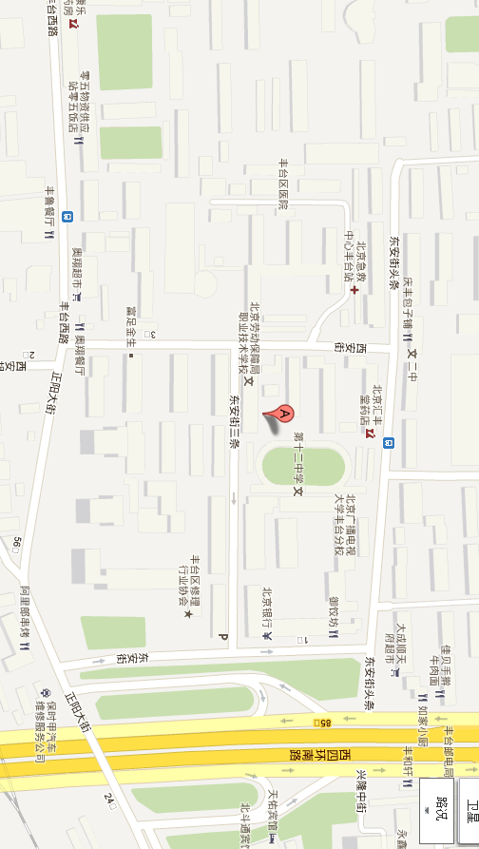

乘车路线：
正阳桥北站：310、313、351、340、354、349、480、604、657、689、740、959、699、736、77、913、944支、967、978、996、981、937专、937支、运通115、特7正阳桥北站（丰台）下车向西走，丰台医院对面。

